УДК 577.34: 574.55

**ГІДРОЕКОЛОГІЧНИЙ МОНІТОРИНГ ВЕРХІВ’Я БАСЕЙНУ РІЧКИ ТИСА: УКРАЇНСЬКИЙ ТА МІЖНАРОДНИЙ ДОСВІД**

***Василь Лета1, Едуард Осійський2***

*1-Ужгородський національний університет, м. Ужгород, Україна*

*2-Басейнове управління водних ресурсів річки Тиса, м. Ужгород, Україна*

Матеріали статті присвячені дослідженню теоретичних та методологічних основ здійснення гідроекологічного моніторингу поверхневих вод у Закарпатській області на прикладі транскордонних пунктів моніторингу річки Тиса. Проаналізовано зміни нормативних документів, методології та системи транскордонного гідроекологічного моніторингу.

**Ключові слова:** моніторинг, нормативні документи, масив поверхневих вод.

**Вступ.** Моніторинг є важливою екологічною складовою забезпечення функціонування систем навколишнього природного середовища. Зокрема гідроекологічний моніторинг поверхневих вод дає змогу належним чином здійснити оцінку якості вод, визначити їх екологічний стан та сформулювати необхідні заходи оптимізації та покращення стану вод, розробити плани управління басейном річки, а також комплексні плани використання водних ресурсів і, на сам кінець, формулювати екологічну політику держави чи окремого регіону.

З міжнародного досвіду в сфері моніторингу вод випливає, що найбільш перспективними напрямками для імплементації міжнародних стандартів і норм є їх впровадження, в першу чергу, в регіональні системи, зокрема ті, що охоплюють транскордонні ділянки вод. Прикладом такої системи є регіональна система моніторингу вод в Закарпатській області, що включає транскордонні пункти між Україною та Румунією, Україною та Угорщиною.

**Об’єктом дослідження** є система гідроекологічного моніторингу.

**Предметом дослідження** вивчення методології та нормативних основ здійснення гідроекологічного моніторингу на транскордонних ділянка річки Тиса.

**Метa й зaвдaння дослідження**. Метою даного дослідження є визнaчення теоретичних та методологічних основ проведення гідроекологічного моніторингу масивів поверхневих вод річки Тиса.

Гідроекологічний моніторинг – є багатоцільовою інформаційно-моделювальною системою, яка дозволяє відстежувати, оцінювати та прогнозувати екологічний стан водних систем, окремих водних об’єктів та їх басейнів для ідентифікації джерел впливу, отримання об’єктивної інформації, що допоможе у прийнятті водо- і природоохоронних рішень [8]. Важлива складова процесу гідроекологічного моніторингу є гідрохімічна зйомка – відбір проб вод згідно з чинними нормативними документами [4, 7]. Гідрохімічна зйомка активно використовується як для визначення хімічного стану вод, так і для екологічного стану (як одна зі складових).

**Цілі гідроекологічного моніторингу:**

1. Ідентифікації (визначення) водних об'єктів
2. Оцінка екологічного та хімічного стану
3. Визначення екологічних цілей для кожного ідентифікованого водного об’єкту відповідно до вимог РВД ЄС, з врахуванням отриманих результатів комплексного моніторингу та оцінки екологічного стану.
4. Розробка спільної (єдиної) програми заходів для водних об’єктів відповідно до їх ідентифікації (природний, сильно змінений, штучний) з врахуванням інтересів всіх трьох країн-партнерів, плану управління басейном Тиси та вимог ВРД ЄС

**Територія дослідження.**

Площа ≈ 3420 км2. Адміністративні межі Рахівського та Тячівського районів.

Витік Чорної Тиси до Тиса в м. Тячів. Притоки Тиси: р. Косівська, р. Шопурка, р. Апшиця, пот. Тячівський

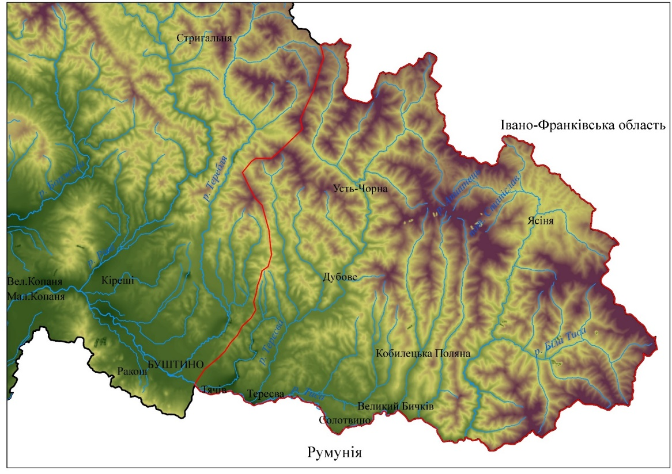

**Рисунок 1. Територія дослідження (укладено авторами на матеріалах БУВР р. Тиса)**

**Суб’єкти моніторингу:** Басейнове управління водних ресурсів річки Тиса (ДАВР України); Закарпатський обласний центр з гідрометеорології (ДСНС України); Державна екологічна інспекція у Закарпатській (Міністерство екології та природних ресурсів України).

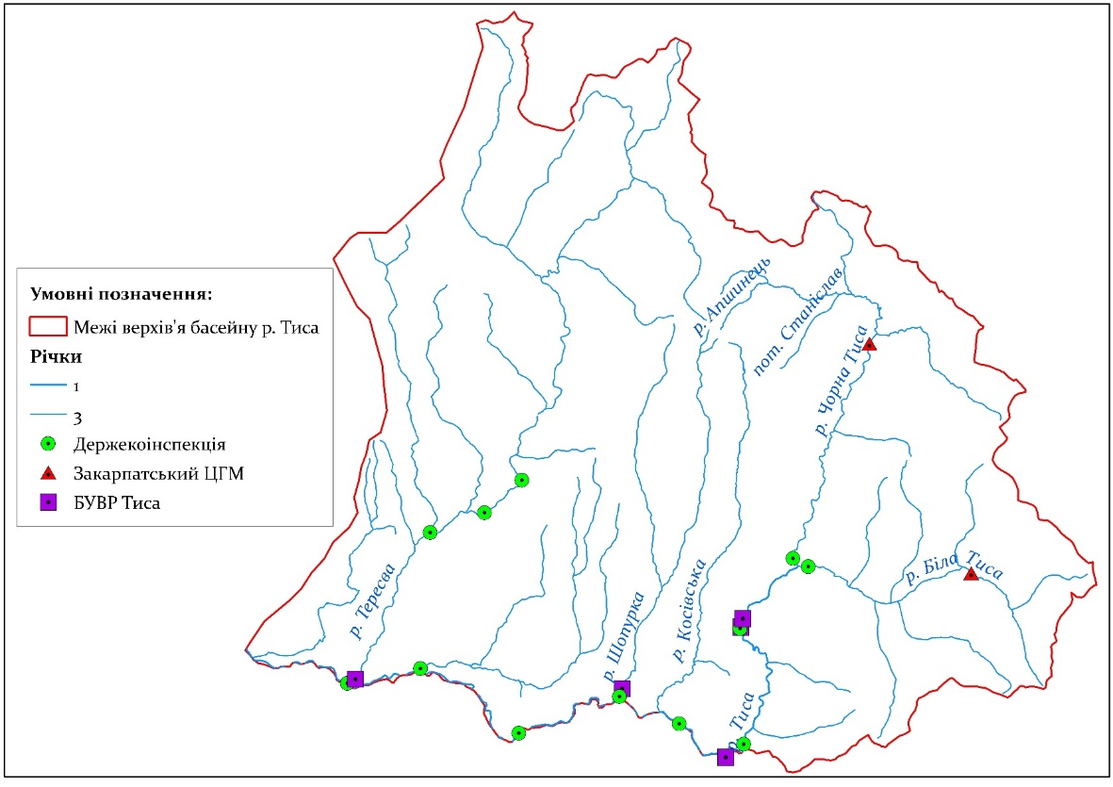

**Рисунок 2. Пункти моніторингу станом на 2019 р. (укладено авторами на матеріалах БУВР р. Тиса)**

Впровадження нових норм та стандартів моніторингу якості вод зумовили переформатування системи моніторингу, що в свою чергу відобразилось на самих пунктах моніторингу, їх кількості та розташуванні. Від так з початку впровадження нових норм в Закарпатській області в двічі зросла кількість пунктів моніторингу за масивами поверхневих вод, а саме з 15-ти в 2019 році до 30-ти – в 2020 році. Позитивна динаміка збереглась і в 2021 році, коли було визначено нові масиви поверхневих вод та додано ще 15 пунктів моніторингу.

Оцінка хімічних станів окремих масивів поверхневих вод здійснюється відповідно до положень “Методики віднесення масиву поверхневих вод до одного з класів екологічного та хімічного станів масиву поверхневих вод, а також віднесення штучного або істотно зміненого масиву поверхневих вод до одного з класів екологічного потенціалу штучного або істотно зміненого масиву поверхневих вод”, що затверджена наказом Міністерства екології та природних ресурсів від 14 січня 2019 року № 5, з урахуванням екологічних нормативів якості, визначених у додатку 8 Методики, та відповідно до Директиви 2013/39/ЄС від 12 серпня 2013 року [10].

З 2019 року в Україні впроваджуються європейські стандарти, норми та підходи щодо здійснення моніторингу поверхневих вод згідно з вимогами Водної Рамкової Директиви.

[Постановою Кабінету Міністрів України від 19 вересня 2018 р. № 758 затверджено новий Порядок здійснення державного моніторингу вод](https://zakon.rada.gov.ua/laws/show/758-2018-%D0%BF), який має чітко визначений розподіл обов’язків між суб’єктами моніторингу без дублювання повноважень. Введено також нові показники моніторингу вод, які в Україні раніше не визначались: пріоритетні, гідроморфологічні та біологічні.

Наказ Міністерство екології та природних ресурсів України «Про затвердження Методики визначення масивів поверхневих та підземних вод» від 14.01.2019

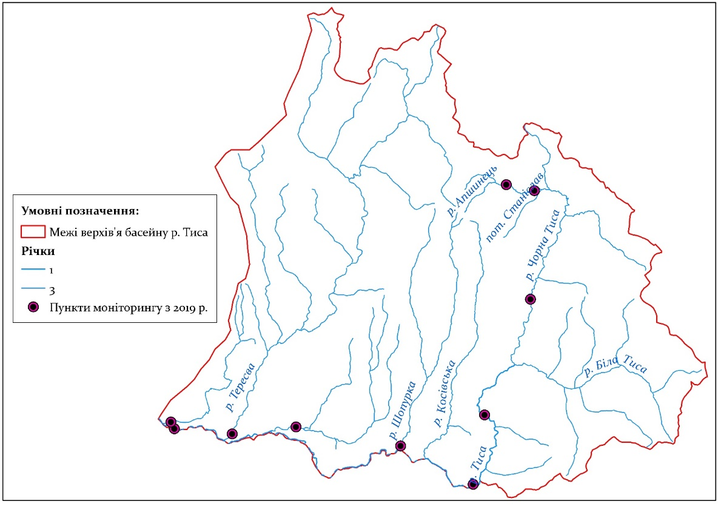

**Рисунок 3. Пункти моніторингу станом на 2021 р. (укладено авторами на матеріалах БУВР р. Тиса)**

Результати вимірювань хімічних і фізико-хімічних параметрів, пріоритетних забруднюючих речовин у пробах поверхневих вод висвітлюються на геопорталі «Моніторинг та екологічна оцінка водних ресурсів України» Держводагентства України.

Контроль за якістю проб води масивів поверхневих вод за відповідними хімічними та фізико-хімічними показниками здійснюється Лабораторією моніторингу вод Басейнового управлінням водних ресурсів річки Тиса за такими нормативними документами:

* Водний кодекс України;
* Водна Рамкова Директива ЄС;
* Постанова Кабінету Міністрів України від 30.03.98 р. № 391 «Про затвердження Положення про державну систему моніторингу довкілля»;
* Постанова Кабінету Міністрів України від 19.09.2018 р. № 758 «Про затвердження Порядку здійснення державного моніторингу вод»;
* Програма державного моніторингу вод у системі Держводагентства України, затверджена наказом Держводагентства України від 31.03.2021 р. № 233;
* Міжурядовими угодами між Урядом України та Урядами сусідніх країн Угорська Республіка, Словацька Республіка, Румунія.

Наразі в Україні впроваджуються європейські норми оцінки екологічного та хімічного станів масивів поверхневих вод, згідно з якими визначаються 5 класів.

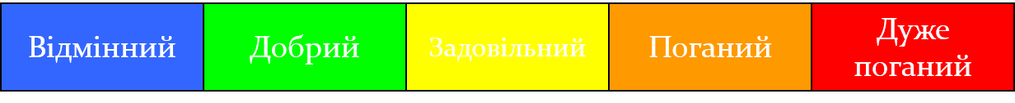

**Рисунок 4. Екологічні стани масивів поверхневих вод**

Екологічний стан визначається за допомогою комплексу різних показників, в тому числі й біологічних:

* склад, структура та розповсюдження аквафлори (вища водна рослинність, фітобентос та фітопланктон);
* склад структура та розповсюдження фауни безхребетних;
* склад, розповсюдження та вікова структура фауни риб.

При визначенні екологічного стану масиву поверхневих вод фізико-хімічні та гідроморфологічні показники якості масивів поверхневих вод є лише допоміжними (підтримуючими). Фізико-хімічні показники якості поділяються на загальні фізико-хімічні показники та специфічні синтетичні і несинтетичні забруднюючі речовини (важкі метали)

Визначення хімічного стану масивів поверхневих вод є складовою (поки що єдиною) системі визначення екологічного стану вод. Хімічний стан вод оцінюється на основі аналізу даних щодо вмісту пріоритетних забруднюючих хімічних речовин. Хімічний стан масиву поверхневих вод оцінюється згідно з “Методикою віднесення масиву поверхневих вод до одного з класів екологічного та хімічного станів масиву поверхневих вод, а також віднесення штучного або істотно зміненого масиву поверхневих вод до одного з класів екологічного потенціалу штучного або істотно зміненого масиву поверхневих вод”, що затверджена наказом Міністерства екології та природних ресурсів від 14 січня 2019 року № 5, з урахуванням екологічних нормативів якості, визначених у додатку 8 Методики, та відповідно до Директиви 2013/39/ЄС від 12 серпня 2013 року.

Кінцевим результатом оцінки якості вод та визначення їх хімічного та екологічного станів є розробка Програми заходів для досягнення «доброго» екологічного (та хімічного) стану масивів поверхневих вод. Така Програма передбачає ряд заходів, що спрямовані на вирішення проблем забруднення поверхневих вод та оптимізації природокористування в межах річкової системи.

**Висновки**

Впродовж 2014-2021 рр. в системі державного моніторингу вод України відбулись значні зміни, які стосувались як самого моніторингу вод, так і нормативів, що стосувались оцінки якості поверхневих вод, які використовуються для різних цілей. Зміни зумовлені визначенням курсу профільних українських установ на інтеграцію з методичними підходами в сфері моніторингу вод країн Європейського Союзу, які керуються зокрема нормами Водної рамкової директиви та методами роботи Міжнародної комісії із захисту річки Дунай.

Від так, в Україні втратили чинність акти санітарного законодавства УРСР та СРСР, а в 2018 році було затверджено «Порядок здійснення державного моніторингу вод» (постанова Кабінету Міністрів України від 19.09.2018 р. № 758.), в якому визначено напрямки імплементації міжнародного досвіду.

Найважливішим кроком на шляху імплементації міжнародних норм і стандартів ведення моніторингу вод затвердження у 2019 році «Методики віднесення масиву поверхневих вод до одного з класів екологічного та хімічного станів масиву поверхневих вод, а також віднесення штучного або істотно зміненого масиву поверхневих вод до одного з класів екологічного потенціалу штучного або істотно зміненого масиву поверхневих вод (наказ Мінприроди України від 14.01.2019 р. № 5), яку розроблено на основі положень Водної рамкової директиви Європейського Союзі. Наразі ця Методика є основним нормативним документом, який визначає норми та процедуру екологічної оцінки якості поверхневих вод. Важливо також, щоб нормативними методиками користувались профільні структури та установи, які здійснюють оцінку якості поверхневих вод. Їх мають застосовувати і дослідники при вивченні питань, пов’язаних з якістю води.

Наразі імплементація європейських норм і стандартів гідроекологічного моніторингу активно відбувається в межах Закарпатської області, так як цей регіон є унікальним, виходячи з того, що басейн річки Тиси розташований виключно в адміністративних межах області. Найбільш активно європейський досвід переймає Басейнове управління водних ресурсів річки Тиса, зокрема при здійсненні моніторингу на транскордонних пунктах с. Ділове, смт Солотвино, м. Тячів, смт Вилок та м. Чоп. В межах вказаних пунктів систематично проводяться спільні міжнародні забори проб вод між українськими, румунськими та угорськими водниками.

Основною перспективою розширення впровадження міжнародних норм і стандартів ведення гідроекологічного моніторингу масивів поверхневих вод в Україні є розробка мережі гідробіологічного та гідроморфологічного моніторингу якості вод, які дозволять у повній мірі досягнути європейських стандартів, зокрема при визначенні екологічних станів масивів поверхневих вод.

**СПИСОК ВИКОРИСТАНИХ ДЖЕРЕЛ**

1. Басейнове управління водних ресурсів річки Тиса. URL : https://buvrtysa.gov.ua/
2. Водна Рамкова Директива ЄС 2000/60/EС. Основні терміни та їх визначення. К. : 2006. 244 с.
3. Водний кодекс України, 1995. URL: https://zakon.rada.gov.ua/laws/show/213/95-%D0%B2%D1%80#Text
4. Дедю И. И. Экологический энциклопедический словарь. Кишинев : Г. ред. Молд. совет. энцикл., 1989. 406 с.
5. Директива 2000/60/ЄС Європейського Парламенту і Ради: Про встановлення рамок діяльності Співтовариства в галузі водної політики, від 23 жовтня 2000 р. URL: https://zakon.rada.gov.ua/laws/show/994_962#Text
6. Директива Ради 78/659/ЕС від 18 червня 1978 року про якість прісних вод, які потребують захисту та поліпшення умов для підтримки сприятливих умов для життя риб. URL: <http://www.cleanwater.org.ua/ru/legislation/eu–directives/>
7. ДСТУ ISO 5667–6–2001 ; Настанови щодо відбирання проб води з річок та інших водотоків (ISO 5667–6:1990, IDT)
8. Ковальчук І. П., Курганевич Л. П. Гідроекологічний моніторинг: [навч. посібник]. Львів : ЛНУ імені Івана Франка, 2010. 292 с.
9. Лета В. В. Стан моніторингової системи в Закарпатській області. Матеріали IV міжнародної науково-практичної конференції «Актуальні питання сучасної науки» (м. Одеса, 03–04 червня 2016 р.). Херсон : Видавничий дім «Гельветика», Одеса 2016. С. 28–31.
10. Методика віднесення масиву поверхневих вод до одного з класів екологічного та хімічного станів масиву поверхневих вод, а також віднесення штучного або істотно зміненого масиву поверхневих вод до одного з класів екологічного потенціалу штучного або істотно зміненого масиву поверхневих вод / Затверджено наказом Мінприроди України від 14.01.2019 р. № 5. URL: <https://zakon.rada.gov.ua/laws/show/z0127-19#Text>
11. Порядок здійснення державного моніторингу вод / Затверджено постановою КМ України від 19.09.2018 р. № 758. URL: <https://zakon.rada.gov.ua/laws/show/758-2018-%D0%BF#Text>
12. Порядок розроблення плану управління річковим басейном. URL: https://www.kmu.gov.ua/npas/249999756
13. Про затвердження Порядку здійснення державного моніторингу вод. Постанова КМУ від 19 вересня 2018 р. № 758